Самостоятельная работа по теме

ЗАДАНИЕ. Создайте презентацию в соответствии со структурой. Оформляете слайды с помощью информации из таблицы.
Если на слайде нет красной записи, то Ваша задача скопировать текст, правильно отформатировать и разместить его на Вашем слайде.
Если есть красная запись, то Ваша задача выполнить это задание на текущем слайде.

ЭТО ВАЖНО!!!
Шрифт в презентации рекомендуется использовать:
- для заголовков – не менее 24.
- для информации не менее 18.
Слайды нужно пронумеровать (на каждом слайде вставить надпись с порядковым номером) для того, чтобы на них было удобно ссылаться членам комиссии.
Заголовки должны быть краткими и соответствовать содержанию слайда. Стиль оформления для всех слайдов должен быть одинаковым. Не используйте слишком вычурный стиль. Лучше, чтобы фон был светлым, а текст и контур рисунков — контрастным (черным, темно-синим). Не используйте веселые картинки, анимационные эффекты (если в них нет необходимости). Помните, что вы представляете серьезную исследовательскую работу.

Структура презентации

№ слайда | Содержание слайда | Макет слайда
1 | Наименование учреждения.  Название презентации «Аптечная информационная система».  Автор.  (Пример оформления брать в ПРИЛОЖЕНИЕ Г из методического пособия по написанию дипломной работы)
2 | Актуальность  Найти самим в Интернете и оформить слайд.  Не забываем о наглядности!
3 | Цель работы: Изучение функциональных возможностей аптечной информационной системы  Задачи:
4 | Объект исследования: аптечная информационная система  Предмет исследования: функциональные возможности аптечной информационной системы
5 | Базы исследования: аптека № 1  Методы исследования:  - теоретический анализ и обобщение научной литературы;  - наблюдение;  - анкетирование;  - лабораторный опыт;  - эксперимент;  - анализ статистики  - выкопировка данных документов первичной отчетности
6 | Далее на слайдах прописываются теоретические аспекты, связанные с объектом исследования.  Дайте определение аптечной информационной системе  Найти самим в Интернете и оформить слайд.  Не забываем о наглядности!
7 | Информационный сервис для аптек  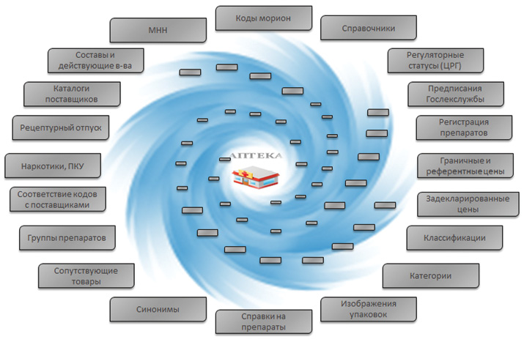  Добавьте рисунок. Подпишите рисунок
8 | Далее на слайдах идет практическая часть - Описание результатов, полученных в ходе исследования  Создайте и заполните таблицу:  Наименование АИС Адрес сайта  Подпишите таблицу
9 | Заключение  Выводы:  - Аптечные информационные системы позволяют автоматизировать и оптимизировать деятельность аптек и их работников  - Функции аптечной информационной системы охватывает полный цикл движения товара в аптеке
10 | «Спасибо за внимание»

